自营滞销风险上升时，怎样评估把新增销售改为联营供货｜云上订货系统
批发企业发现某个品类越卖越慢，第一反应往往是停止采购、让商家入驻，以后客户下单再由商家供货。这个方向可能减轻新增库存占资，但并不会让已有仓库里的货自动消失。若旧库存、在途采购、未完成的自营订单和新联营货盘没有划清，客户会看到两套相似商品，仓库不知道先发哪批，财务也无法解释退货与收入归属。转型应先诊断存量风险，再把未来新增业务逐商品、逐客户切过去，并比较两种模式的真实净收益。

先判断滞销的原因，再决定是否停止新增买断
“三十天没卖动”只是报警，不足以证明联营一定更好。按商品规格、批次、仓库和客户群看近几个月的销售速度、库存账龄、实物状态、毛利和回款。销量下降可能是客户需求迁移、竞品降价，也可能是企业过去采购过量或销售没有覆盖正确客户。若是临期食材，库存风险随时间加快；若是常规五金，可能仍有较长去化周期。两种商品不能用同一个折价阈值处理。
要把存量拆成可售现货、已被订单锁定、在途采购、临期或残次、客户退回待检五类。账面有一百件，不代表一百件都可以立即对新客户销售。仓库与采购分别核对实际数量和已承诺数量，财务补充采购应付、存货成本与潜在减值，销售确认待交订单及客户退货权。若不先还原这些事实，直接把商城展示改为联营商家货盘，旧库存会停留在仓里，而旧客户退货依然回到企业，风险并未消失。
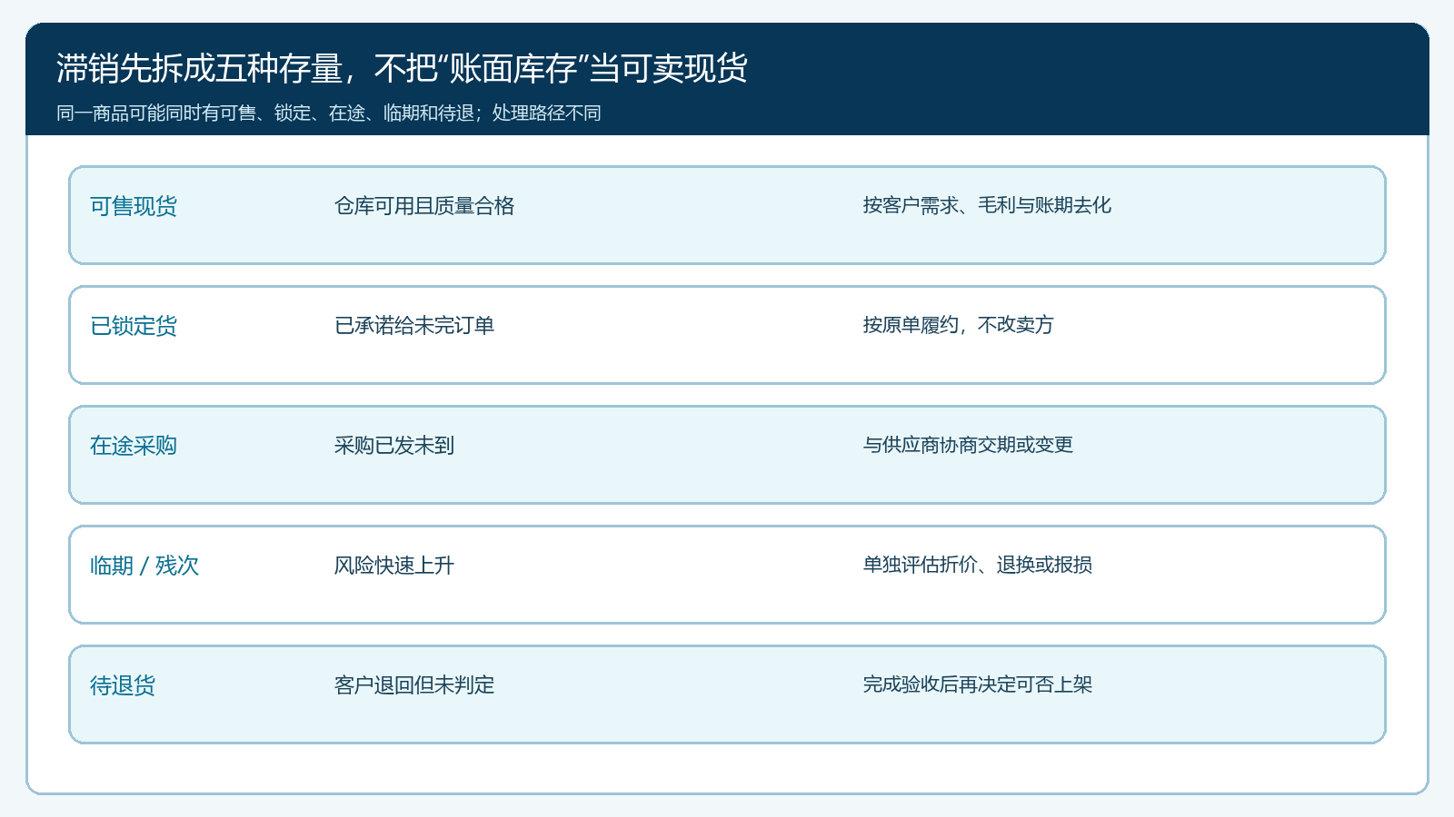
图1：库存按真实业务状态拆开；在途采购、锁定订单和待退货不能被简单算作可售现货。
预警系统可帮助发现低周转商品，但预警指标的时间窗口和阈值应按品类设定。近三十天净销量除以库存数低，不等于全部库存都报废；季节性商品、批量项目货和新品试销要结合业务周期判断。对被预警的商品，经营负责人至少做三种估算：维持正常价继续卖能收回多少现金，折价销售会损失多少毛利，停止后续采购会减少多少资金占用。只有明白旧货处置成本，才能判断是否值得把新增订单切成联营。
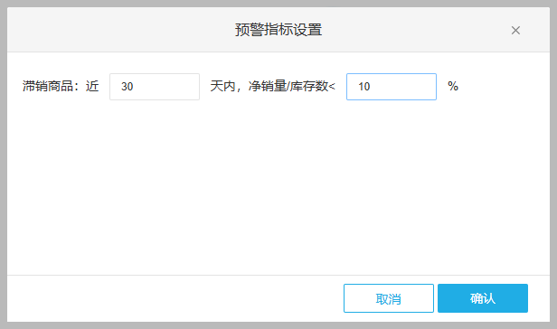
图2：管理端真实截图用于说明滞销预警的时间和销量阈值。预警只提示核查对象，不能替代实物盘点与损失判断。

把旧自营与新联营分在两条业务线上
最稳妥的试点边界通常是“从某个日期起，只对选定区域、客户和商品的新增订单开放联营”。已经形成的自营订单继续由企业按原销售关系交付和售后；在途采购先与供应商核对取消、延期或按约收货；旧库存进入专门的去化计划。新的联营订单则先明确商家、供货价或服务收费、交期、收款与开票主体，以及客户退货应找谁。两条线可在一个经营期间并行，但单笔订单不能中途因库存压力而随意改卖方。
例如某款食用油企业自营库存还有八十箱，二十箱已承诺给餐饮客户，下周又有三十箱采购在途。企业可先停新增采购，保留二十箱的原订单履约，把六十箱可售旧货按客户需求和毛利底线去化。联营商家承接的是试点客户此后新产生、且不占用旧承诺的订单。若新商家货盘和旧自营货盘规格相同，客户页面要能清楚区分价格、交期和实际卖方；不能为了推联营把旧货从后台“改成”商家库存。跨主体转让旧货如确有商业必要，应形成真实采购、销售或调拨凭证并由财务核定，不是修改库存归属字段就完成。
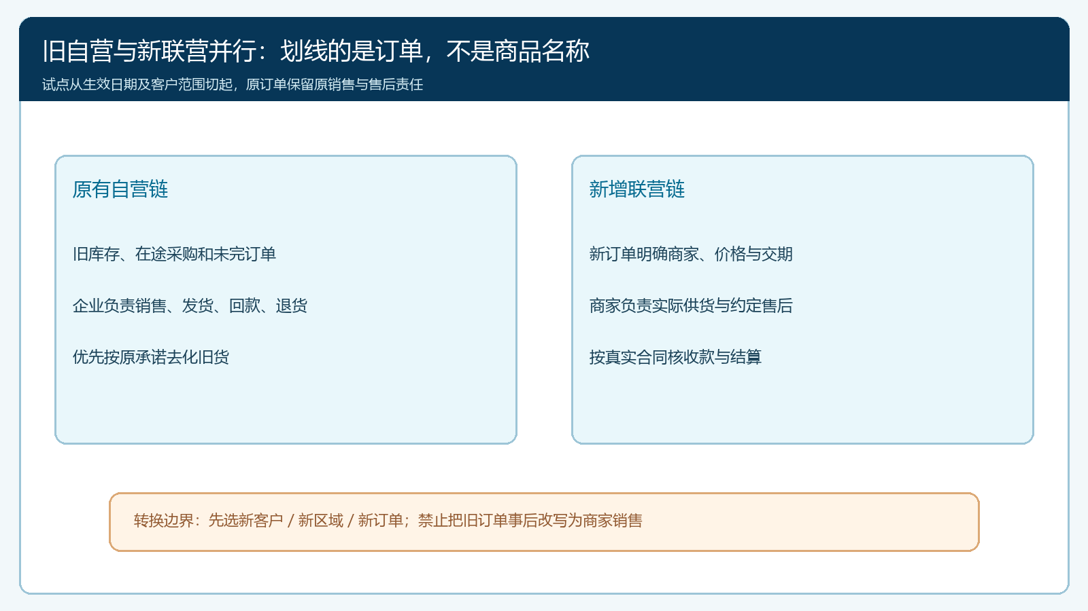
图3：旧货、在途和未完订单沿原自营链处理；试点的新订单按事先确认的联营关系执行。
切换规则还要能暂停。若联营商家交付连续超时，或客户对同款新货盘投诉规格不符，应先停止扩大联营范围，不把新的异常转嫁给旧自营仓。反过来，旧货即将临期，也不能强迫所有新客户购买不合需求的旧品；是否折价、退供应商或报损要单独决策。对客户经理的考核宜区分旧货去化和联营新客成交，否则他可能为完成任一指标而让客户买错货。

联营商家不能只给一个低价，还要能承担同款承诺
审核商家时，先核主体、可经营商品、货源稳定性、库存反馈、发货方式、退货地址和客服时限。对同款商品尤其要核规格、品牌、批次或效期、箱规与质量证明是否等同企业原来自营的版本。新商家报更低供货价却要七天才发货，原客户仍要求次日到货，这样的货盘并不能无损替代自营。若商家只在部分区域服务，客户可见范围必须跟实际配送范围一致。
合同与系统关系要对应。联营可能是商家向客户销售、平台提供技术与运营服务，也可能是企业向商家采购后仍自营销售；两者在卖方、货权、收款、开票、售后和收入结构上不同。选择哪条路径应由经营和财务依据真实交易确认，不应因为“联营”一词看起来轻资产就混用。平台管理端可维护商家合作信息，但页面上的结算比例并不自动证明资金可以任意分配；还需核支付通道、合同和实际凭证。
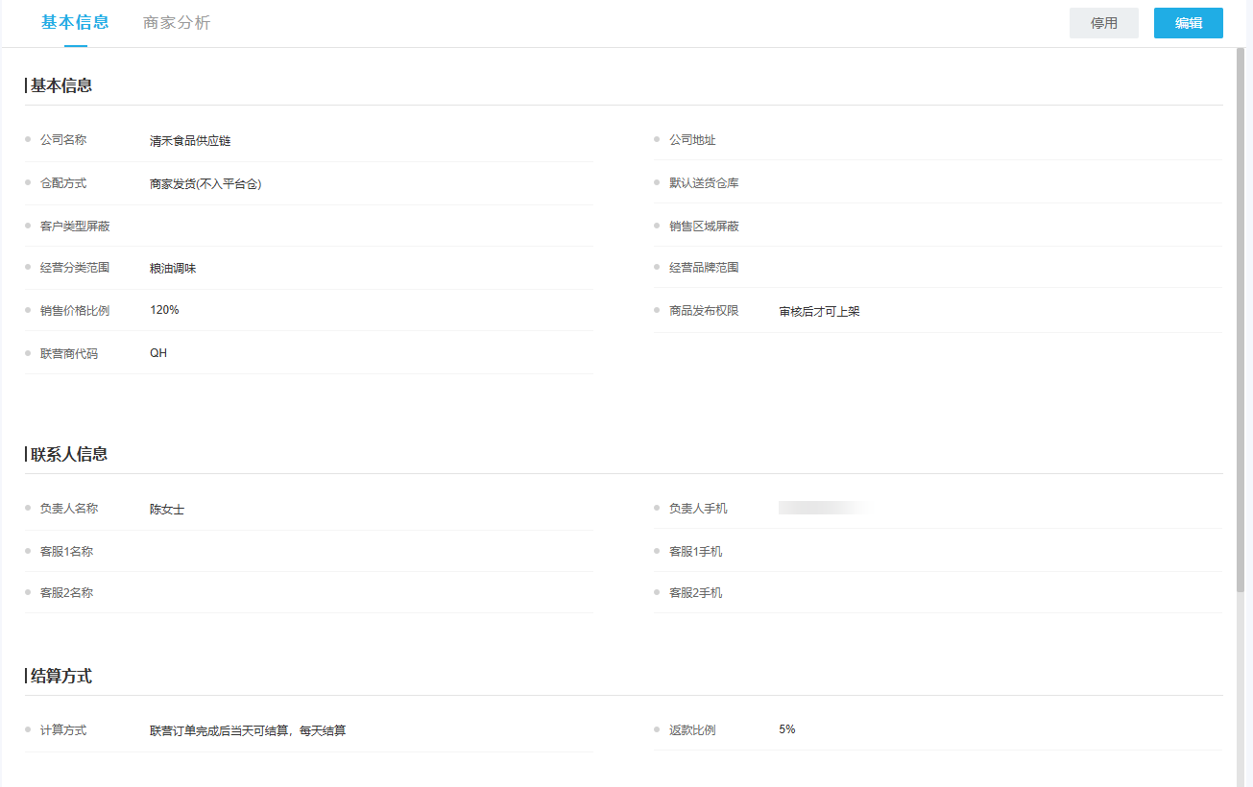
图4：商家详情页用于核对合作资料；卖方、货权、收款与退货责任仍须以真实合同和订单确认为准。
联营试点的商品范围宜窄。选一两款旧货已摸清、客户需求仍稳定而继续买断会明显占资的商品，先跑正常单与异常单。正常单检查客户看到的价格和交期、商家接单、实际发货与签收；异常单检查少货、拒收、退货、退款和结算。若商家能够发货，却无法提供客户需要的售后响应，企业的客服成本和声誉损失可能反而增加。

履约和退货按原订单归属，不让新旧两套货互相抵账
试点期间，同一客户可能同时买到旧自营货和新商家货。仓配要按订单行、卖方、仓库和批次拣货，不能拿新商家货替换企业旧订单，事后再手工改数量。客户退回旧自营货，退货入企业仓并按原销售价与成本核算；客户退回联营商家货，应按约送回商家或指定地点，并调整相应的商家结算。若两笔退货混在一起，会使旧库存去化率、联营毛利和应付金额都失真。
客服面对客户可提供一个统一入口，但接到投诉后要查原订单的供货责任人。例如旧自营食用油有一箱漏液，企业仓库核原批次并补送；新联营食用油交期超出承诺，商家说明原因并给出退款或补货方案。客服追踪处理结果，不能把一个案件直接推给商家后就标记完成。若涉及质量问题或批次召回，旧货与商家货即使同名也要分开追溯，以免召回范围错误。
这期间需持续观察两个风险：旧货卖得慢，新联营又吸走同一批客户；联营卖得快，但企业仍承担未写清的配送、售后和坏账。前者要重新分配客户和促销节奏，后者要修正合同与服务费结构。任何调整都记录生效日期，已发生订单沿原规则履行。经营负责人每周从系统看两类订单、退货和库存，再抽样核仓库实物，不依赖一张月底才汇总的表。

最后比较释放了多少现金，而不是只看联营毛利率
评估结果至少分三张账。第一张是旧自营存量：期初库存、实际售出、折价损失、临期或报损、期末占资和采购应付。第二张是新增自营的备选方案：如果继续买断，会有怎样的进货成本、毛利、仓配费用、回款周期和库存风险。第三张是联营试点：真实订单额、平台或服务收入、获客成本、售后协调、退款争议及商家履约质量。只比较“自营商品毛利”和“联营服务费率”两个百分数，没有回答企业是否真的更轻、更稳。
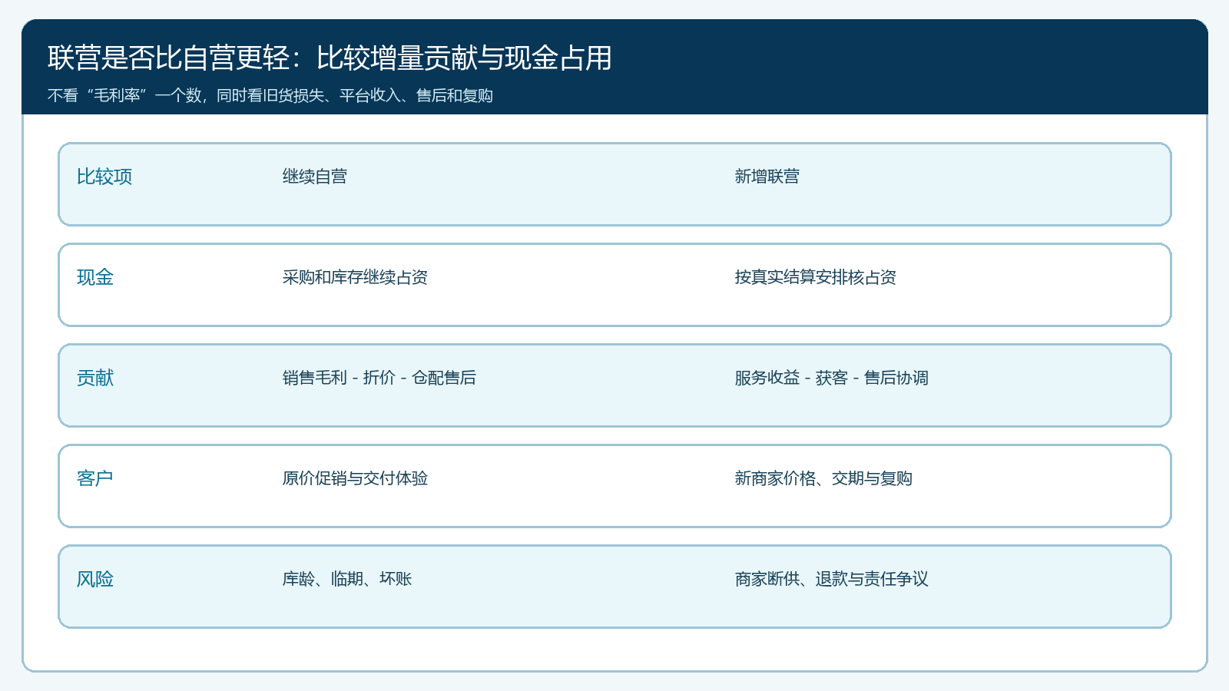
图5：对比的是可归因于新决策的现金占用、净贡献和客户体验；旧库存损失不能因切联营而从账上消失。
可以用一个真实商品做四周试跑：第一周盘旧货和核未完订单，第二周引入商家并验证客户可见范围，第三周承接少量新增订单，第四周看实交、退货和客户复购。每天记录旧货余额、联营新增订单、商家准时率、客户投诉和现金回收。若四周后旧货依然大量积压，联营只是新增一条供给渠道，并没有完成存量问题；若旧货稳步去化且新业务无需企业压货，才继续扩大。客户体验下降或商家断供时，先收紧联营范围而非继续招商。

